TUẦN 17: VÙNG DUYÊN HẢI MIỀN TRUNG
Bài 11: THIÊN NHIÊN VÙNG DUYÊN HẢI MIỀN TRUNG (T1)

I. YÊU CẦU CẦN ĐẠT:
1. Năng lực đặc thù:
- Xác định được trên bản đồ hoặc lược đồ vị trí địa lí, một số địa danh tiêu biểu (dãy núi Trường Sơn, đèo Hải Vân,…) của vùng Duyên hải miền Trung.
- Quan sát lược đồ hoặc bản đồ, tranh ảnh, trình bày được một trong những đặc điểm thiên nhiên (địa hình, khí hậu, sông ngòi,…) của vùng Duyên hải miền Trung.
- Rèn luyện kĩ năng quan sát và sử dụng bản đồ, lược đồ, các tư liệu có liên quan, qua đó góp phần phát triển năng lực khoa học.
2. Năng lực chung.
- Năng lực tự chủ, tự học: Tự chủ trong việc khai thác tài liệu để hoàn thành nhiệm vụ học tập.
- Năng lực giải quyết vấn đề và sáng tạo: Đề xuất các ý tưởng và đưa ra hướng giải quyết các nhiệm vụ học tập.
- Năng lực giao tiếp và hợp tác: Biết trao đổi, góp ý cùng bạn trong hoạt động nhóm và thực hành.
- Năng lực nhận thức khoa học, tìm hiểu Địa lí: Nhận thức đặc điểm thiên nhiên vùng Duyên hải miền Trung. Sử dụng các công cụ phục vụ cho học tập trong học tập.
3. Phẩm chất.
- Phẩm chất nhân ái: Thể hiện được thái độ cảm thông và sẵn sàng có hành động chia sẻ với người dân gặp thiên tai.
- Phẩm chất chăm chỉ: Có tinh thần chăm chỉ, ham học hỏi trong tìm hiểu về vùng Duyên hải miền Trung.
- Phẩm chất yêu nước, trách nhiệm: Yêu thiên nhiên và có những việc làm thiết thực bảo vệ thiên nhiên.
II. ĐỒ DÙNG DẠY HỌC
- Kế hoạch bài dạy, bài giảng Power point.
- SGK và các thiết bị, học liệu phục vụ cho tiết dạy.

III. HOẠT ĐỘNG DẠY HỌC
Hoạt động của giáo viên | Hoạt động của học sinh
1. Khởi động:
- Mục tiêu:
+ Tạo không khí vui vẻ, phấn khởi trước giờ học.
+ Thông qua khởi động, giáo viên dẫn dắt bài mới hấp dẫn để thu hút học sinh tập trung.
- Cách tiến hành:
- GV yêu cầu HS quan sát hình ảnh và trả lời câu hỏi    - Đây là cảnh thiên nhiên nào của vùng Duyên hải miền Trung?  - Đúng rồi, bãi biển Nha Trang thuộc tỉnh Khánh Hoà. Ngoài ra các em còn biết những cảnh thiên nhiên hoặc địa danh nào ở vùng Duyên hải miền Trung?  + Để giúp các em hiểu thêm về con người và đặc điểm thiên nhiên nơi đây, cô trò chúng ta cùng tìm hiểu “Bài 11: Thiên nhiên vùng Duyên hải miền Trung (T1)” | - HS quan sát tranh và trả lời câu hỏi  + Bãi biển Nha Trang  + Vườn quốc gia Bạch Mã, núi Chúa, phố cổ Hội An,...  - HS lắng nghe.
2. Khám phá:
- Mục tiêu:
+ Xác định được vị trí địa lí của vùng Duyên hải miền Trung trên lược đồ.
+ Xác định được vị trí dãy Trường Sơn, Bạch Mã, đèo Hải Vân, động Phong Nha-Kẻ Bàng và một số đồng bằng ở vùng Duyên hải miền Trung.
+ Trình bày được một trong những đặc điểm tự nhiên (địa hình, khí hậu, sông ngòi,…) của vùng Duyên hải miền Trung.
+ Rèn luyện kĩ năng quan sát và sử dụng bản đồ, lược đồ, các tư liệu có liên quan, qua đó góp phần phát triển năng lực khoa học.
- Cách tiến hành:
Hoạt động 1: Vị trí địa lí (làm việc chung cả lớp)  - GV giới thiệu lược đồ hình 1.  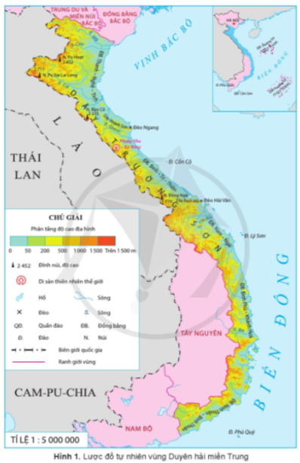  - GV mời HS làm việc chung cả lớp, thực hiện nhiệm vụ sau:  + Quan sát hình 1, đọc thông tin và hoàn thành nhiệm vụ học tập:  . Chỉ ranh giới của vùng Duyên hải miền Trung trên lược đồ. Duyên hải miền Trung tiếp giáp với vùng nào, quốc gia nào và biển gì?  . Xác định vị trí của quần đảo Hoàng Sa, quần đảo Trường Sa. Hai quần đảo đó thuộc tỉnh, thành phố nào của nước ta?  - GV nhận xét, tuyên dương.  - GV mở rộng: Vùng Duyên hải miền Trung là dải đất hẹp ngang, kéo dài từ Thanh Hóa đến Bình Thuận. Tất cả các tỉnh, thành phố của vùng đều giáp biển. Duyên hải miền Trung có vị trí là cầu nối giữa các vùng lãnh thổ phía bắc và phía nam của nước ta. Ngoài phần lãnh thổ đất liền, vùng có phần biển rộng lớn với nhiều đảo, quần đảo trong đó có quần đảo Hoàng Sa và quần đảo Trường Sa, có vai trò quan trọng trong việc bảo vệ và khẳng định chủ quyền lãnh thổ trên biển của nước ta.  Hoạt động 2: Đặc điểm thiên nhiên  (Sinh hoạt nhóm 6)  - GV chia lớp thành 6 nhóm, tổ chức cho học sinh làm việc theo nhóm trả lời các câu hỏi sau:  - Nhóm 1,2:  + Xác định trên lược đồ dãy Trường Sơn, Bạch Mã, đèo Hải Vân, một số đồng bằng và vườn quốc gia Phong Nha – Kẻ Bàng.  + Trình bày đặc điểm địa hình của vùng Duyên hải miền Trung.  - Nhóm 3,4:  + Trình bày đặc điểm khí hậu ở vùng Duyên hải miền Trung.  + Tại sao có sự khác biệt về khí hậu giữa phần phía bắc và phía nam dãy Bạch Mã.  - Nhóm 5,6:  + Kể tên một số sông ở vùng Duyên hải miền Trung.  + Trình bày đặc điểm sông ngòi của vùng Duyên hải miền Trung.  - GV gọi các nhóm lên trình bày kết quả.  - GV nhận xét phần làm việc của các nhóm và tổng kết. | - HS quan sát lược đồ.  - HS làm việc chung cả lớp. Cùng đọc thông tin và trả lời các câu hỏi dưới đây:  + Duyên hải miền Trung nằm ở giữa lãnh thổ nước ta, hẹp ngang, phía Bắc giáp vùng Trung du và miền núi Bắc Bộ, đồng bằng sông Hồng; phía Nam giáp vùng Nam Bộ; phía Tây giáp vùng Tây Nguyên và nước Lào; phía Đông giáp biển Đông.  + Quần đảo Hoàng Sa thuộc thành phố Đà Nẵng, quần đảo Trường Sa thuộc tỉnh Khánh Hoà.  - HS nhận xét, bổ sung  - HS lắng nghe  - HS làm việc nhóm 6, thảo luận và trả lời câu hỏi:  - Nhóm 1,2:  + Duyên hải miền Trung có địa hình đa dạng. Phần phía Tây là dãy Trường Sơn, phía đông là dải đồng bằng nhỏ, hẹp và bị chia cắt bởi các dãy núi đâm ngang về phía biển. Ven biển có nhiều cồn cát, đầm phá,...  - Nhóm 3,4:  + Duyên hải miền Trung khí hậu có tính chất nhiệt đới ẩm gió mùa; mùa mưa và bão tập trung vào thu đông (tháng 9- 11); có sự khác biệt giữa phần phía bắc và phần phía nam dãy Bạch Mã. Phần phía bắc có mùa hạ nóng khô, mùa đông lạnh. Phần phía nam có mùa mưa và mùa khô, không có mùa đông lạnh.  + Vì dãy núi Bạch Mã (nằm giữa Huế và Đà Nẵng) kéo dài ra đến biển tạo thành bức tường chắn gió mùa Đông Bắc thổi đến, làm cho từ phía nam của dãy núi này không có mùa đông lạnh.  - Nhóm 5,6:  + Một số sông ở vùng Duyên hải miền Trung là: sông Mã, sông Chu, sông Cả, sông Gianh, sông Thu Bồn, sông Ba,…  + Đặc điểm chính của sông ngòi miền Trung: Vùng có nhiều sông, phần lớn là sông ngắn và dốc. Mùa mưa thường có lũ lụt, lũ quét, mùa khô có tình trạng thiếu nước.  - Đại diện các nhóm trình bày.  - Các nhóm khác nhận xét, bổ sung.  - HS lắng nghe.
3. Vận dụng trải nghiệm.
- Mục tiêu:
+ Củng cố những kiến thức đã học trong tiết học để học sinh khắc sâu nội dung.
+ Vận dụng kiến thức đã học vào thực tiễn.
+ Tạo không khí vui vẻ, hào hứng, lưu luyến sau khi học sinh bài học.
- Cách tiến hành:
- GV treo lược đồ tự nhiên vùng Duyên hải miền Trung, mời HS tham gia trò chơi “Thử tài hiểu biết”  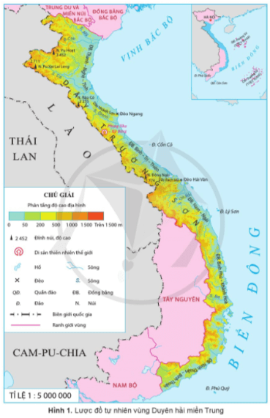  + Luật chơi: GV nói tên địa danh ở vùng Duyên hải miền Trung, HS lên chỉ trên lược đồ và giới thiệu về địa danh đó.  + GV mời HS tham gia  + Nhận xét, tuyên dương.  - Nhận xét sau tiết dạy, dặn dò về nhà. | - HS quan sát  - Học sinh lắng nghe luật trò chơi.  + HS tham gia chơi.  - HS lắng nghe, rút kinh nghiệm.
IV. ĐIỀU CHỈNH SAU BÀI DẠY:
..............................................................................................................................
..............................................................................................................................
---------------------------------------------------
TUẦN 17: VÙNG DUYÊN HẢI MIỀN TRUNG
Bài 11: THIÊN NHIÊN VÙNG DUYÊN HẢI MIỀN TRUNG (TIẾT 2)

I. YÊU CẦU CẦN ĐẠT:
1. Năng lực đặc thù:
- Nêu được một số tác động của môi trường thiên nhiên đối với đời sống và hoạt động sản xuất trong vùng.
- Rèn luyện kĩ năng quan sát và sử dụng các hình ảnh, tư liệu có liên quan, qua đó góp phần phát triển năng lực khoa học.
2. Năng lực chung.
- Năng lực tự chủ, tự học: Khai thác tài liệu để hoàn thành nhiệm vụ học tập.
- Năng lực giải quyết vấn đề và sáng tạo: Đề xuất các ý tưởng và đưa ra hướng giải quyết các nhiệm vụ học tập.
- Năng lực giao tiếp và hợp tác: Biết trao đổi, góp ý cùng bạn trong hoạt động nhóm và thực hành.
3. Phẩm chất.
- Phẩm chất nhân ái: Thể hiện được thái độ cảm thông và sẵn sàng có hành động chia sẻ với người dân gặp thiên tai.
- Phẩm chất chăm chỉ: Có tinh thần chăm chỉ, ham học hỏi trong tìm hiểu về vùng Duyên hải miền Trung.
- Phẩm chất yêu nước, trách nhiệm: Yêu thiên nhiên và có những việc làm thiết thực bảo vệ thiên nhiên.
II. ĐỒ DÙNG DẠY HỌC
- Kế hoạch bài dạy, bài giảng Power point.
- SGK và các thiết bị, học liệu phục vụ cho tiết dạy.

III. HOẠT ĐỘNG DẠY HỌC
Hoạt động của giáo viên | Hoạt động của học sinh
1. Khởi động:
- Mục tiêu:
+ Tạo không khí vui vẻ, phấn khởi trước giờ học.
+ Thông qua khởi động, giáo viên dẫn dắt bài mới hấp dẫn để thu hút học sinh tập trung.
- Cách tiến hành:
- GV tổ chức cho HS giải câu đố về cảnh thiên nhiên hoặc địa danh ở vùng Duyên hải miền Trung:  + Nơi nào có động Phong Nha  Có núi Kẻ Bàng, phong cảnh đẹp xinh?  + Núi gì mẹ của Hải Vân  Đèo cao uốn khúc lượn vần sườn non?  + Đường về nơi ấy xa xôi  Tìm thành phố cổ bao đời nằm im  - GV nhận xét, tuyên dương.  - GV dẫn dắt vào bài: | - HS giải câu đố  + Quảng Bình  + Dãy núi Trường Sơn  + Phố cổ Hội An  - HS lắng nghe.
2. Khám phá:
- Mục tiêu:
+ Nêu được một số thuận lợi và khó khăn của môi trường thiên nhiên đến sản xuất và đời sống của người dân ở vùng Duyên hải miền Trung.
+ Rèn luyện kĩ năng quan sát và sử dụng các hình ảnh, tư liệu có liên quan, qua đó góp phần phát triển năng lực khoa học.
- Cách tiến hành:
Hoạt động 1: Tác động của môi trường thiên nhiên với đời sống và sản xuất (sinh hoạt nhóm 4)  - GV mời HS sinh hoạt theo nhóm 4, cùng nhau thảo luận để thực hiện nhiệm vụ sau:  + Đọc thông tin và quan sát hình 3, 4, nêu một số tác động của môi trường thiên nhiên đối với đời sống vàsản xuất của người dân ở vùng Duyên hải miền Trung.  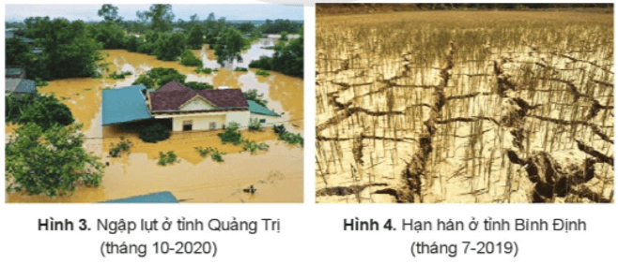  - GV mời đại diện các nhóm trình bày.  - GV nhận xét, tuyên dương. | - HS sinh hoạt theo nhóm 4, đọc thông tin, quan sát hình 3,4 và trả lời các câu hỏi:  - Thuận lợi:  + Địa hình, khí hậu, đất đai đa dạng, thuận lợi để phát triển nhiều loại cây trồng và vật nuôi.  + Sông ngòi tạo điều kiện xây dựng các nhà máy thuỷ điện và giao thông đường thuỷ.  + Vùng biển giàu hải sản, dọc ven biển có nhiều vũng, vịnh, đầm phá,... thuận lợi cho xây dựng cảng biển, đánh bắt và nuôi trồng hải sản.  + Khí hậu nắng nóng, nước biển có độ mặn cao, tạo điều kiện cho sản xuất muối.  + Trong vùng có di sản thiên nhiên thế giới, nhiều bãi biển đẹp, các đảo ven bờ,.... thuận lợi cho phát triển du lịch.  - Khó khăn: Duyên hải miền Trung là vùng có nhiều thiên tai như: bão, lũ lụt, hạn hán, sạt lở đất,... gây thiệt hại lớn cho sản xuất và đời sống của người dân.  - Đại diện các nhóm trình bày.  - Các nhóm khác nhận xét, bổ sung.  - HS lắng nghe.
3. Luyện tập
- Mục tiêu:
+ Củng cố kiến thức đã học về những tác động của môi trường thiên nhiên đối với đời sống và sản xuất của vùng Duyên hải miền Trung.
- Cách tiến hành:
Hoạt động 2: Những việc làm để chia sẻ với người dân gặp thiên tai (Hoạt động cả lớp)  - GV tổ chức cho học sinh tham gia trò chơi “Phóng viên”  + GV mời một bạn đóng vai làm phóng viên để phỏng vấn các bạn trong lớp với nội dung: “Bạn sẽ làm gì để chia sẻ và giúp đỡ người dân khi họ gặp phải thiên tai”  - GV nhận xét, tuyên dương | - 1 HS làm phóng viên, HS còn lại tham gia trả lời câu hỏi của “Phóng viên”  + Ủng hộ quần áo, sách vở.  + Vận động các bạn cùng tham gia ủng hộ  + Kêu gọi gây quỹ từ thiện để giúp đỡ người dân gặp thiên tai.  - HS lắng nghe.
4. Vận dụng trải nghiệm.
- Mục tiêu:
+ Củng cố những kiến thức đã học trong tiết học để học sinh khắc sâu nội dung.
+ Tạo không khí vui vẻ, hào hứng, lưu luyến sau khi học sinh bài học.
- Cách tiến hành:
GV tổ chức cho cả lớp chơi trò chơi “Ai nhanh ai đúng”  - GV giới thiệu các tấm thẻ màu xanh, tấm thẻ màu hồng mời HS tham gia trò chơi “Ai nhanh, ai đúng”  + Luật chơi: Chơi theo đội, mỗi đội cử 5 bạn tham gia theo lần lượt. Mỗi đội tìm tấm thẻ màu xanh ghép với tấm thẻ màu hồng tạo được nhận định phù hợp. Đội nào ghép đúng và nhanh nhất là đội thắng cuộc.  Địa hình, đất đai đa dạng  Vùng biển nhiều hải sản  Sông ngòi ngắn, dốc  Dọc bờ biển có nhiều vũng vịnh, đầm phá  Có di sản thiên nhiên thế giới, bãi biển đẹp  Phát triển thuỷ điện  Phát triển cảng biển, nuôi trồng thuỷ sản  Phát triển cây trồng, vật nuôi  Phát triển du lịch  Phát triển khai thác hải sản  + GV mời các đội tham gia, GV làm trọng tài  bấm giờ và xác định kết quả.  + Nhận xét kết quả các đội, tuyên dương.  - Nhận xét sau tiết dạy, dặn dò về nhà. | - HS lắng nghe.  - HS lắng nghe luật chơi  - HS tham gia chơi  - HS lắng nghe, rút kinh nghiệm
IV. ĐIỀU CHỈNH SAU BÀI DẠY:
..............................................................................................................................
..............................................................................................................................
..............................................................................................................................
---------------------------------------------------

